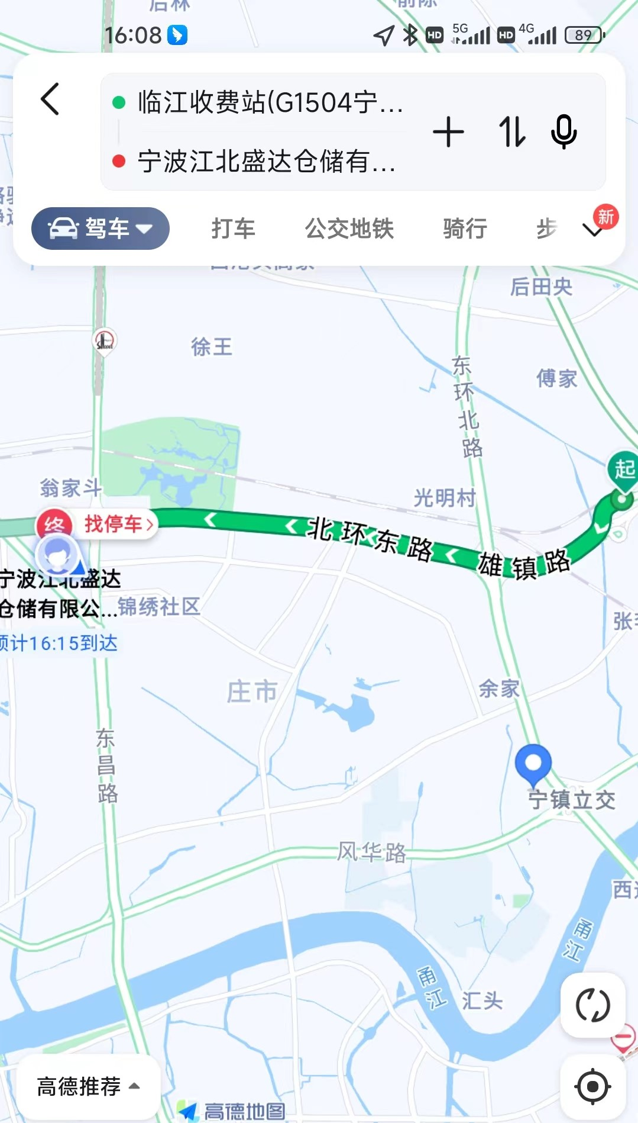
从临江高速收费站出口下高速，然后一直沿着雄镇路——北环东路——穿过望海南路（注意一定要过了望海南路）之后的下一个红绿灯，左转一条小路开进来300米左右左手边就是盛达仓储。注意避让高峰期早上7点至9点，下午4点半至6点半，上、下高速都要联系电话0574--87633578，我们输入电子通行证，晚上21点至早上7点可以直接过来不用输入，谢谢合作。

